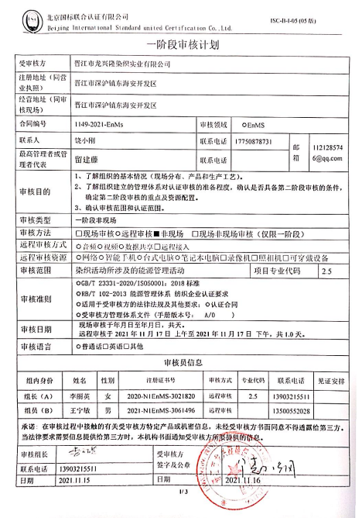

一阶段审核计划
受审核方 |  |  | 晋江市龙兴隆染织实业有限公司
注册地址（同营业执照） |  |  | 晋江市深沪镇东海安开发区
经营地址（同审核现场） |  |  | 晋江市深沪镇东海安开发区
合同编号 |  |  | 1149-2021-EnMs |  |  |  | 审核领域 |  |  | EnMS
联系人 |  |  | 饶小刚 |  |  |  | 联系电话 |  |  | 17750878731 |  |  |  | 邮箱 | 1121285746@qq.com
最高管理者或管理者代表 |  |  | 留建藤 |  |  |  | 联系电话 |  |  |  |  |  |  | 邮箱
审核目的 |  |  | 1、了解组织的基本情况（现场分布、产品和生产工艺）。  2、了解组织建立的管理体系对认证审核的准备程度，确认是否具备第二阶段审核的条件，确定第二阶段审核的重点及资源配置。  3、确认审核范围和认证范围。
审核类型 |  |  | 一阶段非现场
审核方法 |  |  | □现场审核远程审核■非现场 □现场非现场审核（仅限一阶段）
远程审核方式 |  |  | 音频视频数据共享□远程接入
远程审核资源 |  |  | 网络智能手机台式电脑笔记本电脑□录像机□照相机□可穿戴设备
审核范围 |  |  | 染织活动所涉及的能源管理活动 |  |  |  |  |  |  |  |  | 项目专业代码 |  |  |  |  | 2.5
审核准则 |  |  | GB/T 23331-2020/ISO50001：2018标准  RB/T 102-2013 能源管理体系 纺织企业认证要求  适用于受审核方的法律法规及其他要求；认证合同  受审核方管理体系文件 (手册版本号： A/0 )
审核日期 |  |  | 现场审核于年月日至年月日，共天。  远程审核于2021年11月17日 上午至2021年11月17日 下午，共1.0天。
审核语言 |  |  | 普通话□英语□其他
审核员信息
组内身份 |  | 姓名 |  | 性别 | 注册证书号 |  |  | 审核方式 |  |  | 专业代码 |  | 联系电话 |  |  | 见证安排
组长（A） |  | 李丽英 |  | 女 | 2020-N1EnMS-3021820 |  |  | 远程审核 |  |  | 2.5 |  | 13903215511
组员（B） |  | 王宁敏 |  | 男 | 2021-N1EnMS-3061496 |  |  | 远程审核 |  |  |  |  | 13500552028
承诺: 在审核过程中接触的有关受审核方特定产品或机密信息，未经受审核方书面同意不得透露给第三方。当法律要求需要信息提供给第三方时，本机构书面通知受审核方所要提供的信息。
审核组长 | 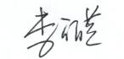 |  |  |  |  | 受审核方  签字及公章
联系电话 | 13903215511
日期 | 2021.11.15 |  |  |  |  | 日期 |  |  | 2021.11.16

一阶段现场审核计划
审核日程安排
日期 | 时间 | 受审核部门、场所及审核内容 | 审核人员
11.17 | 8:00-8:30 | 首次会议 | 审核组
11.17 | 8:30-10:00 | 合同基本信息确认:  - 核对资质证书（营业执照、生产（安全）许可证、行业许可证、3C证书等）原件和复印件/扫描件的一致性  - 确定审核范围的合理性（地址、产品/服务）  - 确定多现场和临时现场的地址  - 确定有效的员工人数  - 生产、服务的班次  - 体系运行时间是否满足6个月 | 审核员B
11.17 | 10:00-12:00 | 了解企业基本情况：  - 组织环境  - 主要的相关方和期望  - 风险的识别和评价  - 组织机构的设置  - 外部提供过程、产品和服务  - 被主管部门处罚和曝光情况  - 其他机构转入情况（适用时） | 审核员B
11.17 | 13:00-14:00 | 文件化体系策划情况  -管理手册；  -文件化的程序；  -作业文件；  -记录表格 | 审核员B
11.17 | 14:00-16:30 | 能源管理体系的运行情况：  - 管理方针制定与贯彻情况  - 管理目标及完成统计  - 员工对相关标准的认知和能力（贯标培训、应知应会、持证上岗等）  - 相关方/客户的反馈  - 内审的策划和实施  - 管理体系的评审  - 对多场所/临时场所建立的控制的水平（适用时）  - 识别二阶段审核的资源配置情况和可行性 | 审核员B
11.17 | 8:30-16:00 | EnMS运行情况：  - 查看能源评审报告的编制  -了解能源使用种类  - 查看确定主要能源使用及识别影响主要能源使用的相关变量的合理性  - 了解能源绩效改进和控制措施的实施  -了解适用的环境法律和其他要求的获取、识别程序实施情况和合规性评价  -查看合规性证明（新扩建的节能评估、节能效果监测或后评估报告、国家限额标准符合性、地方政府下达目标指标的符合性）  -了解能源计量管理、计量器具配备率、准确度等  -了解主要耗能设备能效测试  -了解高耗能淘汰落后设备的识别和更新情况 | 审核员A
11.17 | 16:00-16:30 | EnMS场所巡查:  - 巡视生产区域（厂区、车间等主要能源使用区域）  - 巡视动力设施和辅助设施（锅炉房、高低压配电室、空压站、制冷站、改建/扩建施工现场等）  - 现场核实能源计量的管理  - 观察节能设施运行情况  - 观察监视和测量设备的种类并了解检定/校准情况  - 观察现场能源的跑冒滴漏现象 | 审核员A
11.17 | 16:30-17:00 | 末次会议 | AB

注： 12:00-13:00午餐+午休

